Tvorba vnitropodnikového přeúčtování – doprava
Přeúčtování vnitropodnikových nákladů se provádí pomocí vnitrofaktur. Nejprve se vytvoří vnitrofaktura vydaná z menu Podvojné účetnictví – Vnitropodnikové účetnictví – Tvorba vnitrofaktury vydané. Zobrazí se formulář hlavičky faktury, do kterého vyberete dokladovou řadu a odběratele a stisknete tlačítko Položky dokladu:
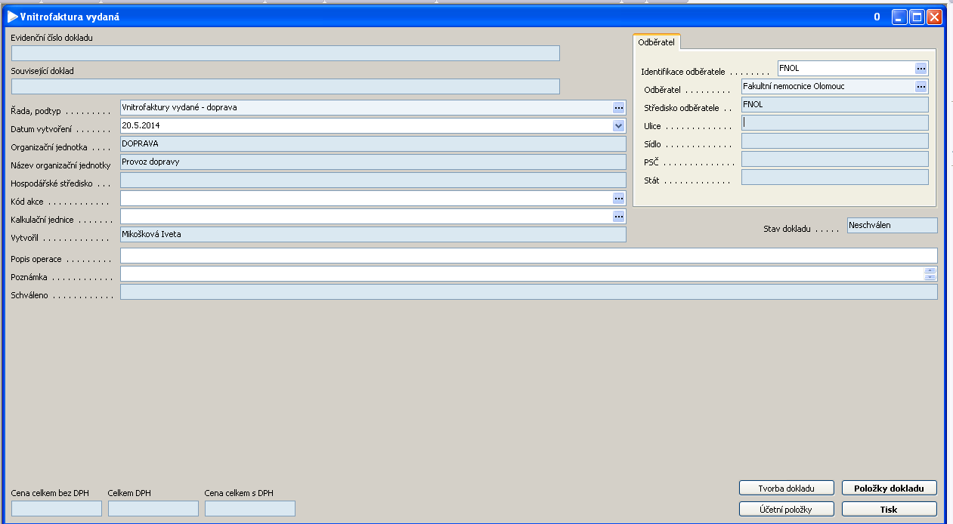
Zobrazí se formulář Položky vnitrodokladu (musí být vybrána varianta formuláře doprava) a v tomto formuláři stisknete tlačítko Výběr z dopravy a vyberete Položky provozních deníků:
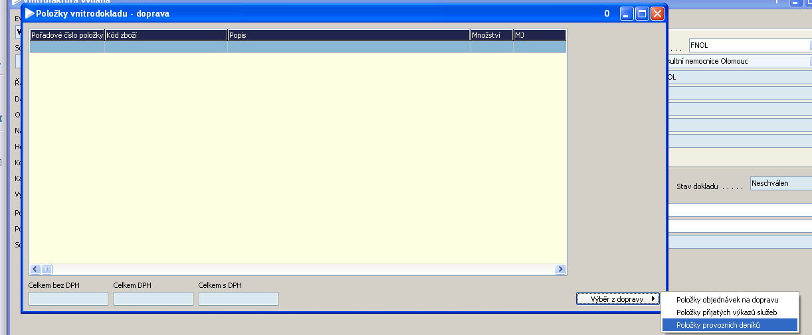
Zobrazí se všechny doposud nevyfakturované položky provozních deníků dopravy – vyberete ty, které se týkají uzavíraného období (např. ctrl+a – označí se všechny položky nebo ctrl+kliknutí myší na první položku a shift+kliknutí myší na poslední položku) a stisknete OK:
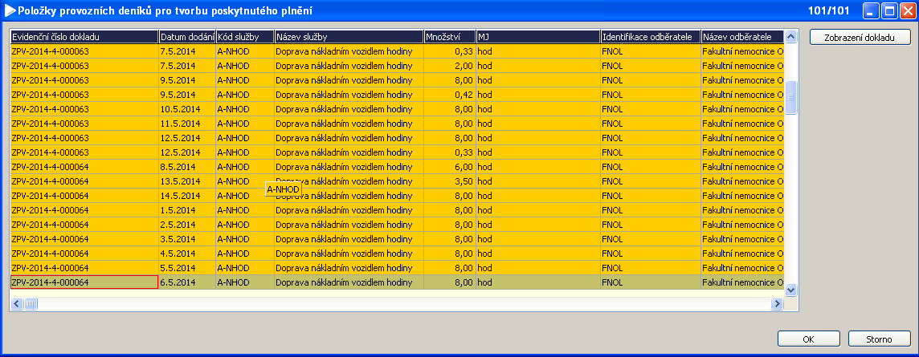
Vybrané položky se tímto přenesou do vnitrofaktury vydané:
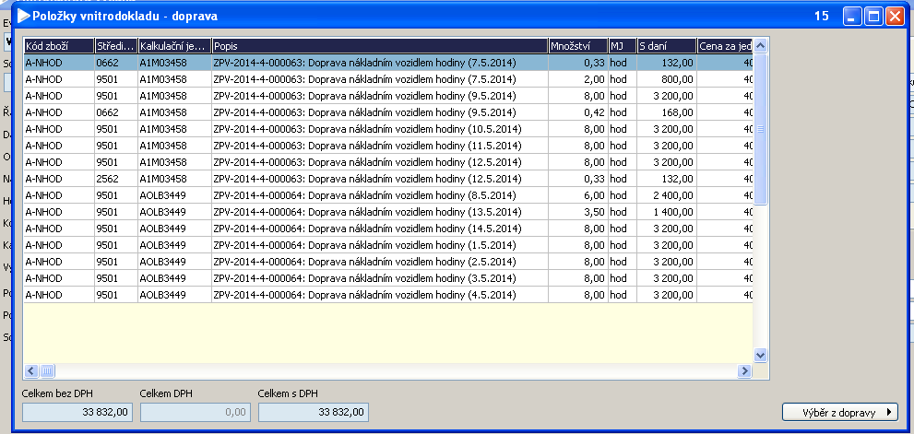
Po uzavření formuláře Položky vnitrodokladu – doprava v hlavičce vnitrofaktury vydané stisknete tlačítko Tvorba dokladu, které vytvoří související vnitrofakturu přijatou:
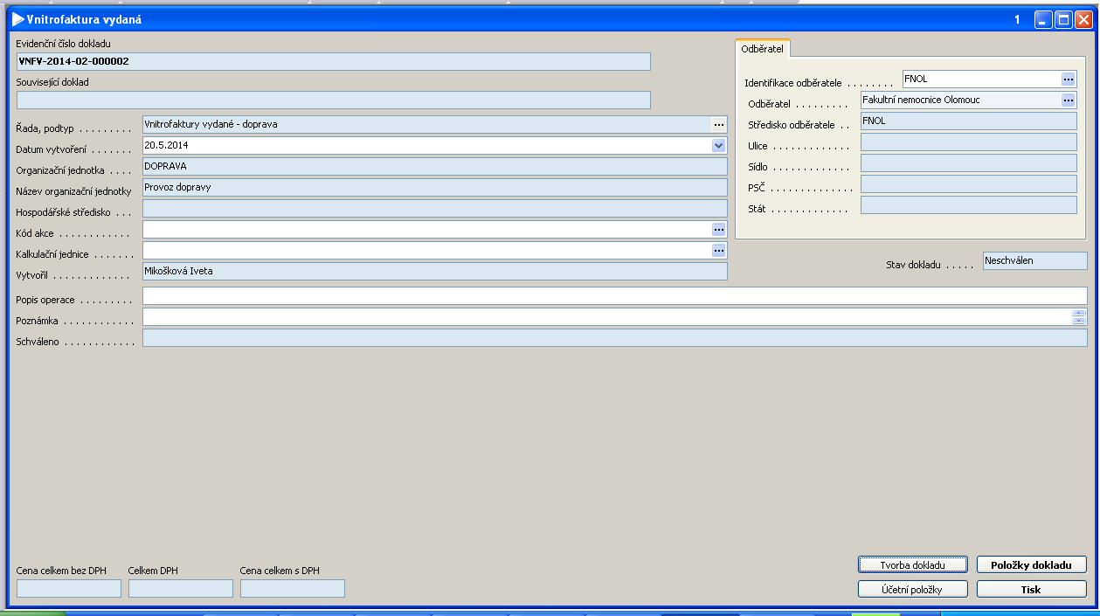
Zobrazí se hlavička vnitrofaktury přijaté, ve které stisknete tlačítko Položky dokladu a tím se do ní přenesou všechny položky z vnitrofaktury vydané:
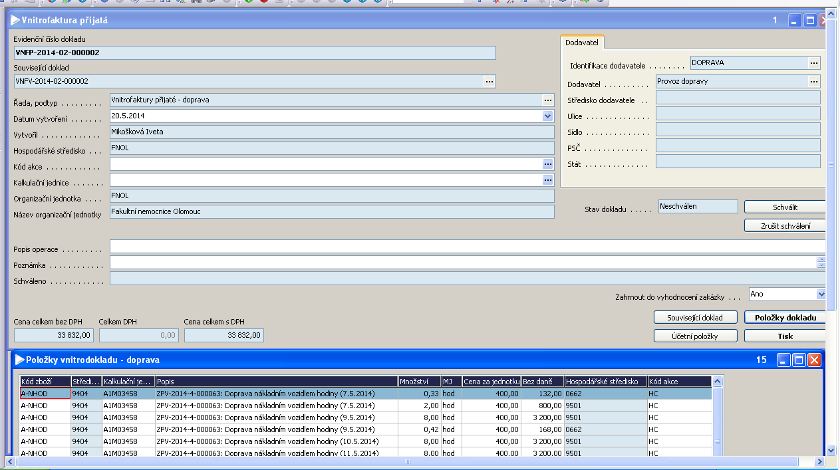
Položky i hlavičku vnitrofaktury uzavřete, oba doklady lze vytisknout z hlavičky vnitrofaktury přijatéh, resp. vydané přes tlačítko Tisk, varianta FNOL: Tisk vnitrofaktury přijaté (vydané).

Zpracovala: Mikošková, 20.5.2014

